PROGRAM FOR BØRNEKLUBBEN SPIREN
Forår/sommer 2022.
Januar:
Man. 24. Hvad gemmer sig?
Man. 31. Messy Church kl. 16. Hele familien er velkommen.
Aktiviteter, bibelhistorie + fælles spisning kl.17.30.
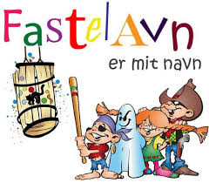
Februar:
Man. 7. Vi bager.
Man. 14. Fastelavnsris + pynte tønde.
Man. 21. FASTELAVNSFEST
Kom gerne udklædt
Man. 28. VINTERFERIE

Marts:
Man. 7. Hvem bliver konge?
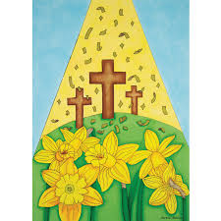
Man. 14. Kongens efterfølger/kongestol
Man. 21. BØRNEÅRSFEST – generalforsamling.
Man. 28. Hjerter

April:
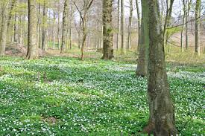
Man. 4. Påskevandring. Vi mødes i Sct. Nicolai kirke kl.16.
(Sideindgangen ud mod Østergade)
Man. 11. PÅSKEFERIE
Man. 25. ANEMONETUR
ved åen i Kanegårdsskoven
HUSK gummistøvler.

Maj:
Man. 2. Messy Church kl. 16. Hele familien er velkommen.
Aktiviteter, bibelhistorie + fælles spisning kl.17.30
Man. 9. Collage om bøn.
Man. 16. Legeplads
Lør. 21 – Søn. 22. MINI-LEJR på Bethesda. (4 år – 1. klasse)
Man. 23. Sommerfugle + børnerådsmøde.
Man. 30. Tur på stranden på Galløkkken

Juni:
Man. 13. SOMMERAFSLUTNING hos Laila på Smørjeppegård,
Smørjeppevej 2 Knudsker.
Lør. 25. – tirs. 28. SOMMERLEJR på Bethesda (1. klasse – 6. klasse)
SOMMERFERIE!

August:
Man. 22 . Velkommen efter ferien
Man. 29. Skuespil

HVEM: Er for alle børn i alderen 4 – 9 år.
HVOR: Zahrtmannsvej 42, Rønne.
HVORNÅR: Vi mødes mandag kl.16.00 – 17.15
Efter klubben er der mulighed for at deltage i
spisefællesskab for hele familien kl.17.30.
HVAD: Vi: - Tegner
- Leger
- Hører bibelhistorie
- Dramatiserer
- Synger
- Hører om Jesus
- Får saft, frugt og kage
- Er på udflugter
- Hygger og snakker
HVEM: er ledere:
Laila Vibe Sode: 21731957
Bettina Nørgaard: 51521231
Morten Nørgaard: 20404628
Jørgen Ole Trasborg: 42835842
HVOR MEGET: Kontingent. I Spiren har vi et kontingent på
100,- kr. årligt. Pengene dækker nogle
af klubbens udgifter og samtidig
kan vi få tilskud fra kommunen.
TAK fra os i Spiren!

PROGRAM FOR FORÅR/SOMMER 2022

